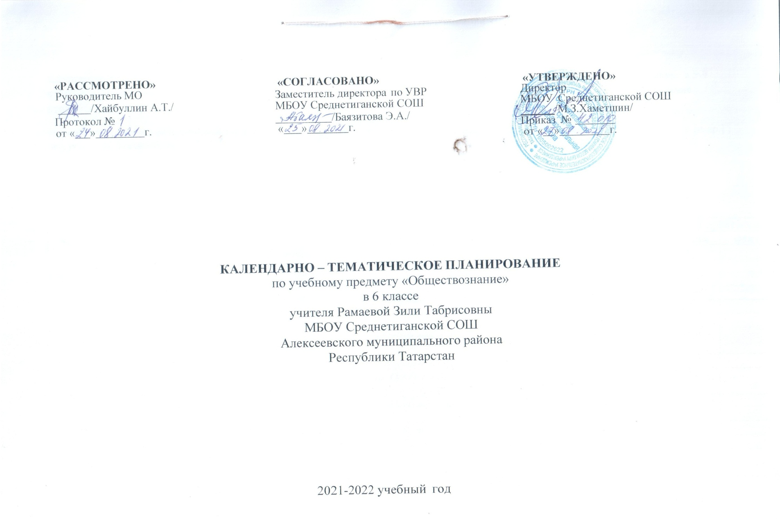
Календарно-тематическое планирование разработано в соответствии с рабочей программой учебного предмета «Обществознание» в 5-9 классах на основании учебного плана на 2021-2022 учебный год. Разработано с учетом рабочей программы воспитания. На изучение предмета отводится 1 час в неделю.
Используется учебно-методический комплект: Обществознание. 6 класс : учеб. для общеобразоват. учреждений / Л. Н. Боголюбов [и др.] ; под ред. Л. Н. Боголюбова, Л. Ф. Ивановой ; Рос. акад. наук, Рос. акад. образования, изд-во «Просвещение». – М. : Просвещение, 2016.

№ | Тема урока | Дата проведения
№ | Тема урока | план | факт
1 | Введение в изучение курса «Обществознание»
 | Человек в социальном измерении
2 | Человек – личность /Индивид, индивидуальность, личность/
3 | Человек – личность /Основные возрастные периоды жизни человека/
4 | Человек познаёт мир /Познание человеком мира и самого себя/
5 | Человек познаёт мир /Познание человеком мира и самого себя/
6 | Человек и его деятельность /Понятие деятельности. Многообразие видов деятельности//Игра, труд, учение. Роль деятельности в жизни человека и общества/
7 | Человек и его деятельность /Игра, труд, учение. Роль деятельности в жизни человека и общества/
8 | Потребности человека/Способности и потребности человека. Особые потребности людей с ограниченными возможностями/
9 | Потребности человека/Способности и потребности человека. Особые потребности людей с ограниченными возможностями/
10 | На пути к жизненному успеху /Выбор профессии. Каким должен быть современный работник/
11 | На пути к жизненному успеху /Выбор профессии. Каким должен быть современный работник/
12 | Повторительно-обобщающий урок: "Человек в социальном измерении"
 | Человек среди людей
13 | Межличностные отношения /Межличностные отношения/
14 | Межличностные отношения /Личные и деловые отношения/
15 | Человек в группе /Человек в малой группе/
16 | Человек в группе /Лидерство. Уважение социального многообразия/
17 | Общение
18 | Общение
19 | Конфликты в межличностных отношениях /Межличностные конфликты и способы их разрешения/
20 | Конфликты в межличностных отношениях /Социальные конфликты и пути их разрешения/
21 | Контрольная работа по теме: "Человек среди людей"
 | Нравственные основы жизни
22 | Работа над ошибками. Человек славен добрыми делами /Мораль, ее основные принципы/
23 | Человек славен добрыми делами /Мораль, ее основные принципы/
24 | Будь смелым /Гражданственность и патриотизм/
25 | Будь смелым /Гражданственность и патриотизм/
26 | Человек и человечность /Гуманизм/
27 | Человек и человечность /Отношения между поколениями/
28 | Контрольная работа по теме: "Нравственные основы жизни"
29 | Работа над ошибками. Проектная деятельность "Нравственные основы жизни"
30 | Урок повторения и обобщения " Человек в социальном измерении"
31 | Урок повторения и обобщения "Человек среди людей " Социальное многообразие в Республике Татарстан. Молодежные социальные проблемы родного края
32 | Итоговая контрольная работа.
33 | Работа над ошибками. Проектная деятельность "Человек среди людей"
34 | Урок повторения и обобщения "Человек в социальном измерении"
35 | Итоговое повторение

